Практическая олимпиада для начинающих (Lego).
Отборочное задание.
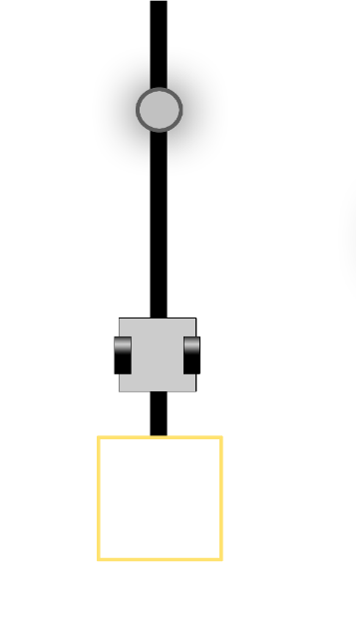
Робот начинает движение на черной линии и должен переместить банку в зону, отмеченную желтым квадратом. Задание считается выполненным, если любая часть банки оказалась над квадратной зоной. Банка должна быть расположена на расстоянии 100-120 см от робота, а квадратная зона на расстоянии 150-200 см от банки. Толщина линии – 50мм. Сторона квадрата – от 20-40 см. На выполнение задания отводится 60 секунд.

